**G8_14**

**HỌ TÊN: Lê Hải Đăng MSSV: 20110243 KÝ TÊN:**

**TRƯỜNG:** HCMUTE

**MÔN: eCOM (TMĐT)**

**NGÀY: 2/12/2022 (BUỔI HỌC SỐ 13):**

1. **QUẢN TRỊ COOKIEs phía client kh và tổ chức sử dụng trong thương mại điện tử**
   1. **Về mô hình Client_Server**

. Mô hình **Client_Server là**

Mô hình Client – Server là mô hình giúp các máy tính giao tiếp truyền tải dữ liệu cho nhau. Nhắc đến Client với Server thì đây là 2 từ khóa khá phổ biến trong mảng lập trình web.

Client và Server về bản chất là 2 máy tính giao tiếp và truyền tải dữ liệu cho nhau.

Là mô hình phân cấp trong đó có một số thành phần phục vụ gọi là sever hỗ trợ và phục vụ cho rất nhiều thành phần khác khai thác sử dụng, không phụ thuộc vào khoảng cách địa li. Các thành phần sử dụng được gọi là client.

Ví du: với hệ thống mạng máy tính, có một số máy chủ được gọi là thành phần sever, ví dụ sever csdl database sever, osever quản lý đơn hàng order server, sever quản lý bảo mật. các sever này phục vị cho rất nhiều máy trạm không phụ thuộc vào khoảng cách địa lý.

Một dạng mô hình phân cấp được áp dụng cho nhiều lĩnh vực khjasc nhau như, khoa học và mạng máy tính, máy chủ máy trạm, khoa học về công nghệ phần mềm gồm thành phần phần mềm phục vụ và thành phần phần mềm người dung,

Mô hình thương mại điện tử đều theo mô hình phần mềm client sever. Bao gồm thành phần sever phía bên thành phần kinh doanh ,…mô hình phần cấp trung ương đến địa phương cũng có mô hình client server

. Server là ..

Máy tính đóng vai trò là máy chủ – Server: Là máy tính có khả năng cung cấp tài nguyên và các dịch vụ đến các máy khách khác trong hệ thống mạng. Server đóng vai trò hỗ trợ cho các hoạt động trên máy khách client diễn ra hiệu quả hơn.

Thành phần sever là các thành phần phục vụ ví dụ trong hệ thống máy tính, trong các hệ thống tMđt chính là các hệ thống phần mềm kinh doang bằng hệ thống thương mại điện tử, hệ thống phần mềm lazada tiki, được tổ chức triển khai và quản trị vận hành trên các hệ thống máy chủ. Tổ chúc theo mô hình phân tán, tổ chức dự phòng an toàn, backup (2 thành phần primary/ prefer là tp chính thức đang sử dụng,secondary/ alternate song có các máy chủ dự phòng)

Thao tác sử dụng theo paralill processy, load balancing.

Giải thích các vận hành của hệ thống server cúa các trang TMĐT.

Đối với các hệ thống tmđt bình thường tổ chức vận hành tổ chức các hệ thông sever như sau:

Tổ chức xử lý theo dạng chuyên môn hóa: Order Processing Server, SS, Database server chuyên sử lý các thành phần socialnetword giải quyết feedback, hệ thống.

Các hệ thống tổ chức theo mô hình phân tán, phân mảnh ngang, phân mảnh dọc. ví dụ hệ thống máy chủ , hà nội sử lý các đơn hàng khu vực miền bắc, tp hcm tổ chức xử lý đơn hàng miền nam,

Vì khác với chuyền thống giao dịch thương mại điện tử toàn cầu không phụ thuộc vị trí địa lý.

Các hệ thống máy chủ phân tán theo nhiều vị chí địa lý khác nhau.

Các hệ thống máy chủ phải đảm bảo cơ chế dự phòng an toàn backup. Thông thường phải tổ chức dự phồng ít nhất 2 sever.

Ví dụ các hệ thống luôn có 2 hệ thống xử lý. Các hệ thống máy chủ phải tổ chức xử lý song song và quản trị load balancing(router controller) trong quản lý mạng máy tính

Cân băng tải giữa các nhà mạng điều tiết các kênh chức năng kết nối mạng, ví du kênh mạng fpt được sử dụng quá nhiều trong khi nhà mạng dns lại không có truy cập.

Xét máy chủ xử lý đơn hàng 3 khu vực:Bắc trung nam, gia sử tại 1 thời điểm, số lượng đơn hàng xử lý quá lớn. khiến không đảm bảo tải, thì điều tiết bớt đơn hàng khu vực sang miền nam.

. Client là

Mô hình thương mại điện tử đều theo mô hình phần mềm client sever. Bao gồm thành phần sever phía bên thành phần kinh doanh

Máy tính đóng vai trò là máy khách – Client: Với vai trò là máy khách, chúng sẽ không cung cấp tài nguyên đến các máy tính khác mà chỉ sử dụng tài nguyên được cung cấp từ máy chủ. Một client trong mô hình này có thể là một server cho mô hình khác, tùy thuộc vào nhu cầu sử dụng của người dùng.

Thành phần giao dịch của các khách hàng, hầu hết các giao dịch thương mại điện tử hiện nay được thực hiện trên web browser hoặc trên app smart devices

Số lượng client giao dịch rất lớn, ở khắp nơi không giới hạn phạm vi không gian địa lý.

. Cookies ở ?

Thành phần cookies ở phía client trên các trình duyệt web, tất cacr các hệ thống thương mại điện tử đều theo mô hình client server

Việc tổ chức hệ thống tmđt sao cho khai thác sử dụng hiệu quả chức năng cookies

Tất cả các thông tin giỏ hàng card thông thường được lưu trữ trên cookies phía clients khách hàng, và chỉ khi giỏ hàng đó được đặt hàng có thông tin người mua thông tin giao hàng,.. tức là giỏ hàng đã thành đơn hàng thì thông tin giỏ hàng mới được lưu trên database server

Một số hệ thống thương mại điện tử hiện nay khi giỏ hàng card chuyển thành order tên hiển thị là giỏ hàng nhưng thực chất đã là đơn hàng

Thời điểm người dùng xác nhận, thông tin đơn hàng chính là thời điểm card trở thành đơn hàng, ngoài ra khi phát triển hệ thông tmđt phải phát triển sao cho hệ thống cookies bên khách hàng phải an toàn bảo mật.

* 1. **Cookies là gì?**

1. Cookies là gì?

Cookie trên trình duyệt web thực chất là các file được trang web tự động tạo ra. Cookie lưu các thông tin duyệt web trên ổ cứng của người dùng. Điều này sẽ giúp trải nghiệm trực tuyến của bạn dễ dàng hơn.

Các loại Cookie

Session Cookie

Được lưu tạm thời trong bộ nhớ máy tính trong lúc bạn đang truy cập Website đó và sẽ tự động xóa khi bạn đóng trình duyệt, bạn sẽ rất dễ dàng bắt gặp những Session Cookie này khi đang truy cập Website và máy hết pin tắt đột ngột, bạn có thể mở máy tính lên, trình duyệt sẽ tự động hỏi bạn có muốn load lại những trang mà bạn đã từng truy cập lúc nãy không.

Persistent Cookie

Được lưu trên ổ cứng máy tính và không bị xóa khi bạn đóng trình duyệt. Bạn có thể thấy loại Cookie này khi bạn quay trở lại một trang web nào đó và thông tin đăng nhập của bạn vẫn còn sẵn, không bị mất đi.

1. Trên một máy tính có nhiều trình duyệt web (VD: Google Chrome, Mozilla Firefox, Internet Explorer, . . ), Cookies trong các trình duyệt có giống nhau không?

- không phải tất cả các cookie đều giống nhau. Trên thực tế, có rất nhiều loại cookie khác nhau. Một số loại là cookie tốt, một số khác là cookie xấu.

mọi thay đổi Cookies trong trình duyệt này có tự cập nhật vào trình duyệt kia không ?

- không, muốn đồng bộ phải cài đặt

Tập tin lưu nội dung Cookies của các trình duyệt thường được lưu như thế nào: nội dung, vị trí trên ổ đĩa hệ thống? Người dùng tự thay đổi nội dung Cookies được không? nếu không nêu lý do? nếu được, hướng dẫn cách thực hiện? Khuyến cáo người sử dụng nên thực hiện những việc gì để Cookies luôn hiệu quả mà vẫn đảm bào an toàn khi truy xuất các phần mềm WebApp?

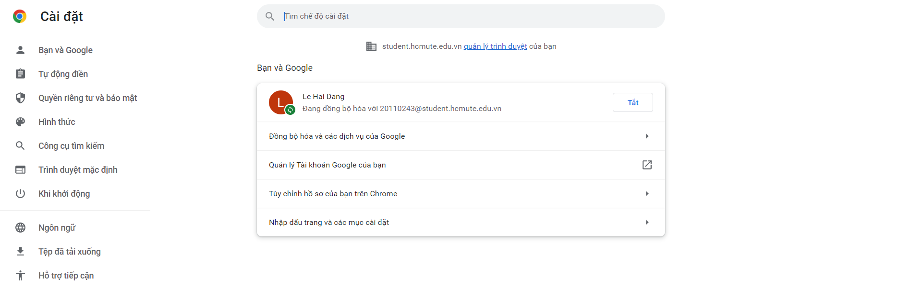

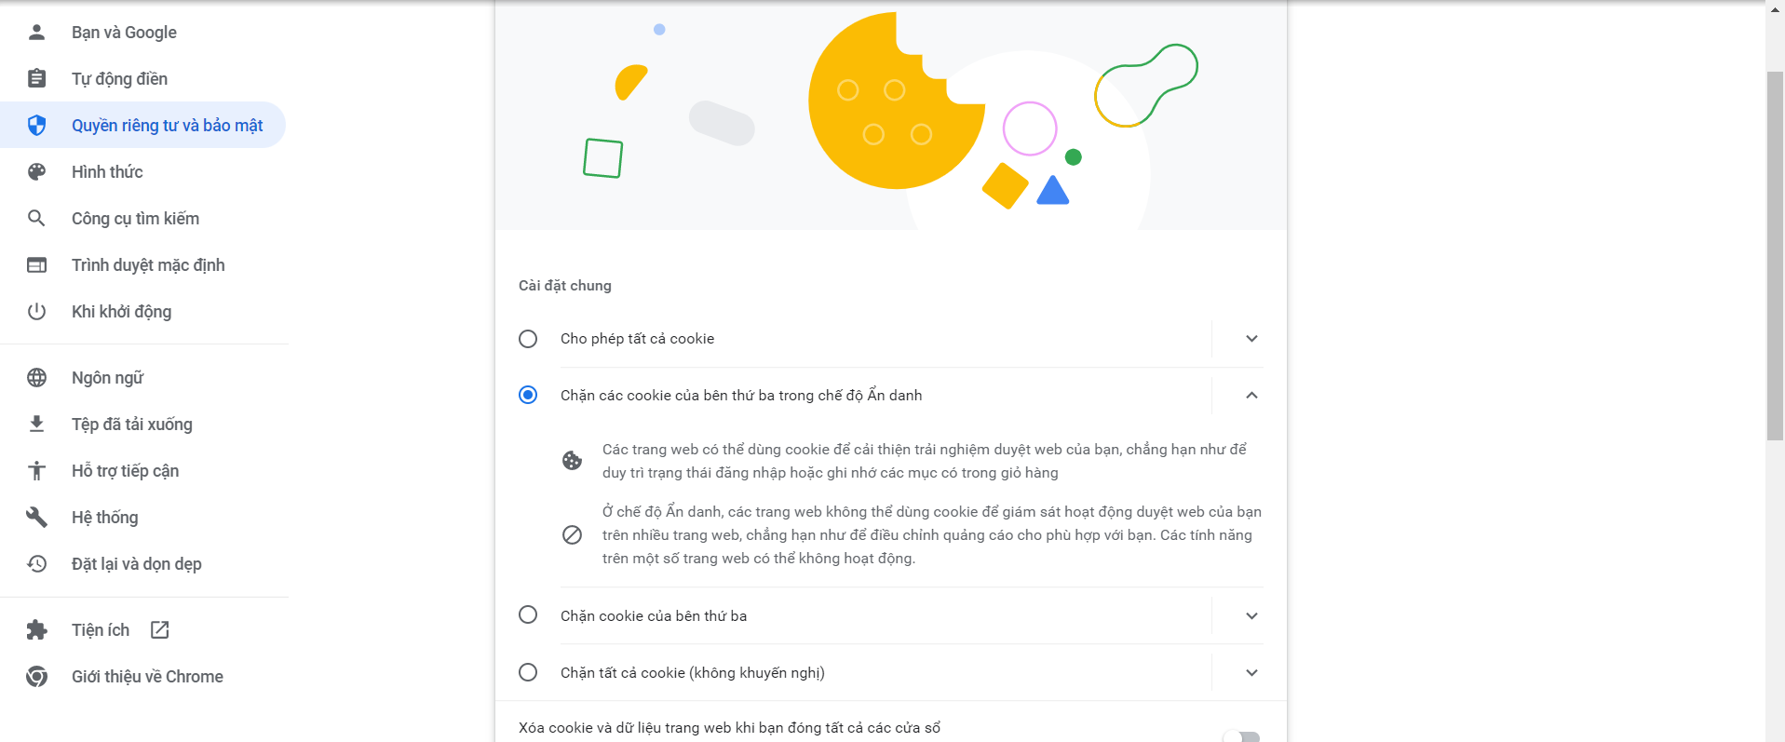

**Khách hàng nếu chọn chặn tất cả cookies thì sẽ không thực hiện mua hàng thương mại điện tử được**

* 1. **Tác dụng & tác hại của nó?**

Nó có tác dụng gì đối với các WebApp? Ưu và nhược điểm của nó ? Ví dụ minh họa (chỉ mô tả ví dụ).

Cookie giúp trải nghiệm trực tuyến của bạn dễ dàng và nhanh chóng hơn bằng cách lưu thông tin duyệt web. Bạn không cần cung cấp lại thông tin cho mỗi lần vào website. Các thông tin truy cập web của người dùng được ghi lại cũng sẽ giúp cho doanh nghiệp tối ưu hóa Website, dịch vụ của mình.

Ưu điểm

Giúp việc truy cập Website của người dùng nhanh hơn, tiện lợi hơn, không quá mất nhiều thời gian đăng nhập lại nhiều lần. Ngoài ra, việc lưu trữ Cookie đối với các doanh nghiệp sẽ giúp khách hàng của họ thuận tiện hơn trong việc truy cập hay đơn giản là việc nhập liệu ở Website đó trở nên tiện lợi khi các thông tin đã được lưu trữ.

Nhược điểm

Cookies là một file dùng để lưu trữ các thông tin, hoạt động sử dụng của người dùng mang tính cá nhân vì vậy sẽ dễ dàng bị các Hacker dòm ngó, tìm cách đột nhập hệ thống Website, máy tính cá nhân để lấy cắp thông tin và sử dụng cho các mục đích xấu mà người dùng không thể lường trước được.

* 1. **Cách quản trị Cookies**

trên các web browser như: Microsoft Edge (Edge Chromium), Google Chrome, Firefox, . . .

1. **VẬN HÀNH HỆ THỐNG THƯƠNG MẠI ĐIỆN TỬ**

**^ CÁC BÊN (CÁC ĐƠN VỊ) LIÊN QUAN TRONG MỘT HỆ THỐNG THƯƠNG MẠI ĐIỆN TỬ**

* 1. **Khách hàng - đối tác – người tiêu dùng**

Hỏi: So sánh [phân biệt] các cơ chế phản hồi thông tin (feedback): thương mại truyền thống & TMĐT? Anh/ chi đánh giá thế nào về tác dụng của việc phản hồi thông tin trong thương mại truyền thống & TMDT ?

* 1. **Đơn vị quản l‎ý Hệ thống thương mại điện tử**
  2. **Đơn vị cung cấp dịch vụ chứng thực giao dịch (CA Service = Certificate of Authorization S…):**
  3. **Đơn vị thiết kế phát triển Hệ thống thương mại điện tử (Kỹ thuật thương mại điện tử)**
  4. **Đơn vị thụ hưởng quyền lợi từ Hệ thống thương mại điện tử**
  5. **Chủ đầu tư tài chính hệ thống TMĐT**

**^ VẬN HÀNH HỆ THỐNG THƯƠNG MẠI ĐIỆN TỬ**